學習單設計者：吳伯玲
あきとふゆ はたけのごちそうなーんだ？
菜園裡的美味大餐—秋‧冬
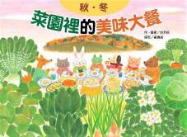
作繪者/鈴木桃 譯者/黃惠綺
一分鐘讀故事
胡蘿蔔、白蘿蔔、地瓜、馬鈴薯、菠菜、高麗菜和洋蔥，這些都是秋冬時節常見也常吃的蔬菜，你知道它們原本是什麼樣子？生長在哪裡？怎麼生長的？可以做出什麼樣的好吃料理呢？
這些蔬菜有許多小祕密，你知道嗎？
地瓜連皮一起吃比較不會放屁喔！
馬鈴薯的葉子開始變黃時，就代表可以採收囉！
有些菠菜的葉子是尖形，有些卻是圓形的呢！
跟著小動物們到菜園裡去觀察、發現，看看牠們採收這些蔬菜後，會做出哪些美味的大餐？你也可以一起動手做做看喔！

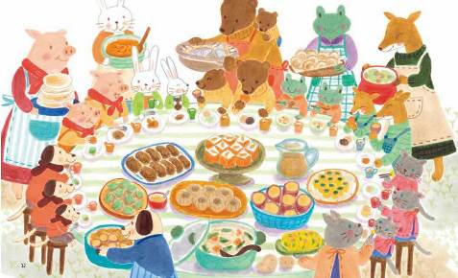
延伸活動
活動一：閱讀小達人
請小朋友仔細欣賞繪本，試著回答下面問題：
Q1：毛茸茸、茂密的葉子下面，露出一點點亮亮橘色的是什麼蔬菜呢？（胡蘿蔔）
Q2：有鋸齒狀的長葉子，根部白白的、整根長長的是什麼蔬菜呢？（白蘿蔔）
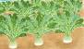
Q3：是什麼蔬菜中間捲成圓圓的形狀，長到很大時，就可以採收了呢？（高麗菜）

Q4：是什麼蔬菜吃下去會「噗噗噗」的放屁呢？（地瓜）
Q5：是什麼蔬菜炸得酥酥脆脆，或是煮得熱熱軟軟的，都很好吃呢？（馬鈴薯）
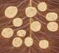
Q6：秋冬時節，菜園種了哪些蔬菜呢？（胡蘿蔔、白蘿蔔、高麗菜、馬鈴薯、洋蔥、菠菜、地瓜）
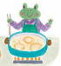
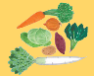
Q6：青蛙媽媽利用洋蔥做了什麼美味料理呢？（炸洋蔥圈）
Q7：說說看書中出現哪些動物，他們各自栽種了什麼蔬果？你還記得在春夏篇中，
他們是種什麼蔬菜的嗎？
（貓→菠菜、豬→馬鈴薯、熊→白蘿蔔、青蛙→洋蔥、狗→地瓜、狐狸→高麗菜、兔→胡蘿蔔）
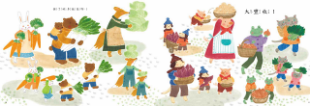
活動二：認識紅蘿蔔、白蘿蔔
小朋友，你對繪本中提到胡蘿蔔和白蘿蔔的認識有多少呢？你喜歡吃哪種蘿蔔呢？一起來認識蘿蔔的營養，並說說你喜歡的蘿蔔料理。
有「平民人參」之稱的白蘿蔔、紅蘿蔔正值盛產季節，最美味好吃。
白蘿蔔閩南語稱為「菜頭」，是吉祥的象徵，吃白蘿蔔可贏得好彩頭；紅蘿蔔富含維生素Ａ、Ｂ群等，是護眼、預防三高的最佳蔬菜。
紅蘿蔔即是胡蘿蔔，屬傘形科蔬菜，營養價值高。每年冬天十二月到翌年四月是紅蘿蔔的盛產季節，紅蘿蔔是維生素Ａ含量第一的食物，可改善夜盲症。
紅蘿蔔富含β-胡蘿蔔素、茄紅素，也是高鉀食材，鈣、鎂、磷、鐵、鋅等礦物質含量都高，膳食纖維豐富，具抗氧化作用，有護眼、護膚、增強免疫力等功效，更是穩定血糖、預防三高、防癌的好食材。
白蘿蔔屬十字花科蔬菜，是抗癌的好食材，盛產於每年九月到翌年五月。因為含有硫化物，可預防胃癌、大腸癌等消化道的癌症。
白蘿蔔也含有豐富的膳食纖維、維生素Ｃ及鉀等營養素，熱量很低，可穩定血壓、血糖，有助於排便、瘦身、防癌。
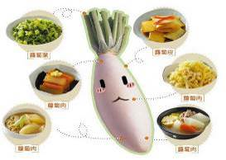白蘿蔔每個部分都可以食用
資料來源：https://health.tvbs.com.tw/regimen/308501

資料來源：天空的魔術師—千變萬化的雲朵
https://pweb.cwb.gov.tw/PopularScience/index.php/kids/2016-09-27-06-32-33/134-2016-10-21-03-23-53

我喜歡的蘿蔔料理：

活動三：蔬果變變變
小朋友，蔬果除了營養豐富可以食用外，也可以利用它來進行許多的創意活動唷！看看下面的創意造型，說說看是由哪幾種蔬果所組成的呢？

以下蔬果創意造型供小讀者參考
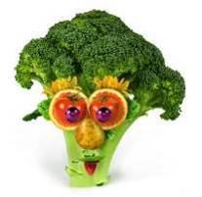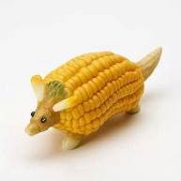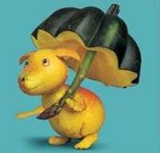
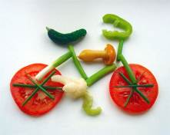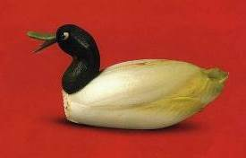
我設計的創意蔬果造型
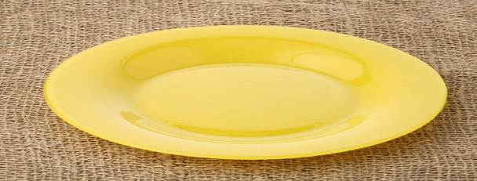

活動四：印象最深刻的菜園故事是…………
小朋友，說說看你記憶中，有哪些童話故事或是繪本是跟「菜園」有關的呢？如果你要跟好朋友分享，你會怎麼敘述這故事呢？

我聽過關於菜園的故事有： ＿＿＿＿＿＿＿＿＿＿＿＿＿＿＿＿＿＿＿＿＿＿＿＿＿＿＿＿＿＿＿＿＿＿＿＿＿＿＿＿＿＿＿＿＿＿＿＿＿＿＿
它內容是說＿＿＿＿＿＿＿＿＿＿＿＿＿＿＿＿＿＿＿＿＿＿＿＿＿＿＿＿＿＿＿＿＿＿＿＿＿＿＿＿＿＿＿＿＿＿＿＿＿＿＿＿＿＿＿＿＿＿＿＿＿
這喜歡這故事是因為＿＿＿＿＿＿＿＿＿＿＿＿＿＿＿＿＿＿＿＿＿＿＿＿＿＿＿＿＿＿＿＿＿＿＿＿＿＿＿＿＿＿＿＿＿＿＿＿＿＿＿＿＿＿＿＿＿
以下書封供小讀者參考
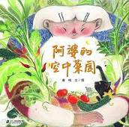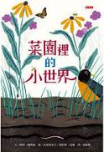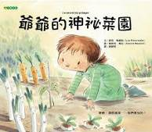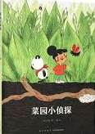

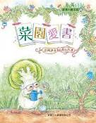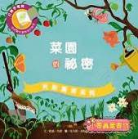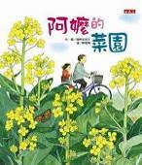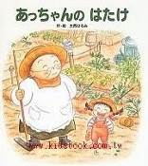

活動五：我喜歡地瓜
小朋友，你喜歡吃地瓜嗎？你知道地瓜有很多種類嗎？說說並畫出自己喜歡的地瓜種類和地瓜料理。
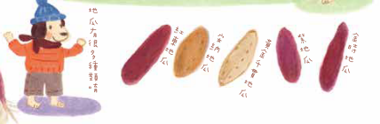

我最愛吃的地瓜料理有：
這道料理的作法是：

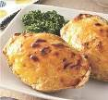奶油地瓜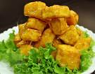拔絲地瓜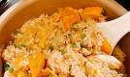地瓜雞肉飯

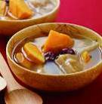地瓜紅棗湯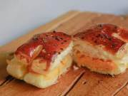地瓜丹麥酥

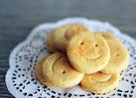微笑地瓜餅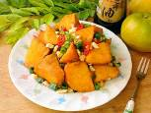金沙地瓜

活動六：蔬果迷宮（一）
小朋友，小廚師要烹煮美味大餐給大家吃囉，請你帶領他們找到新鮮的蔬果。

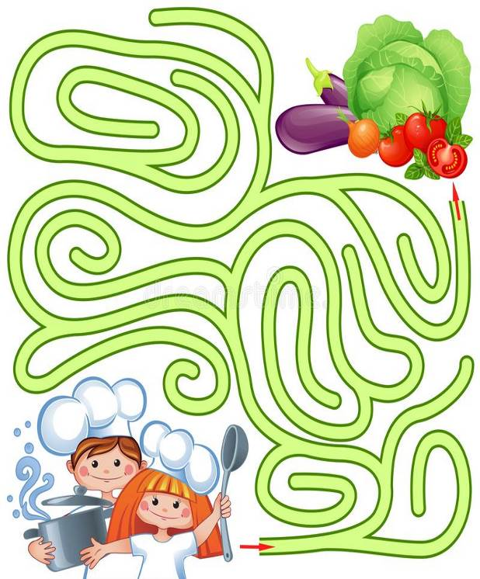

蔬果迷宮（二）
小蝸牛肚子好餓，他要如何才能吃到鮮嫩的高麗菜呢？請小朋友幫幫他吧！

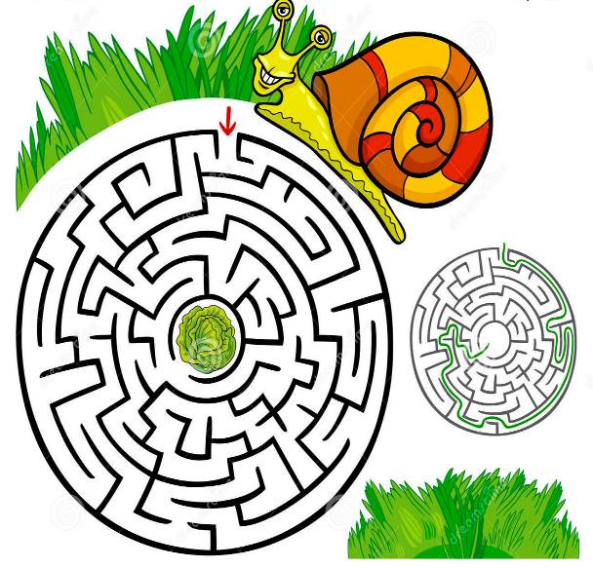

活動七：蔬菜水果大集合
「蔬菜」與「水果」也有各式各樣的造型和用途唷！看看以下的造型圖片，想一想，如果你要利用蔬果造型設計一種物品，你會設計什麼物品呢？
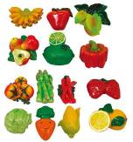蔬果造型磁鐵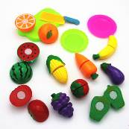切切樂玩具組
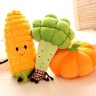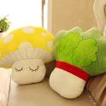造型抱枕造型掛燈
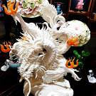蔬果雕刻 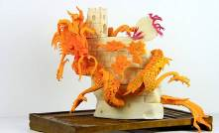
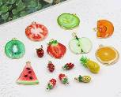造型飾品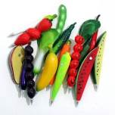蔬果造型筆
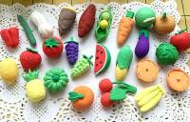蔬果橡皮擦

活動八：謎語連連看！
小朋友，一起來猜一猜下面的謎語是描述菜園中的哪一種蔬菜呢？如果由你來設計謎語，你又會怎麼形容以下的蔬菜呢？將正確的描述連到圖中。
紅紅小嘴綠鸚哥，
大力水手最愛它。
身體圓滾滾，衣服厚千層，
不怕冬天冷，只怕水來淹。
切時嗆眼睛，
味道辣又甜。

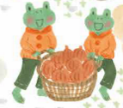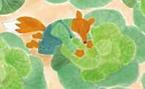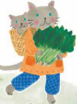

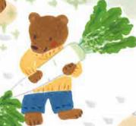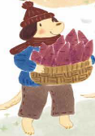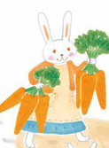

紅臉戴綠帽，營養價值高。
土裡發現它，還需用力拔。
紫桿桿，綠葉葉，
瓜兒結在地底下。
晶瑩一塊玉，埋在泥土裡。
長相賽人參，常吃身體好。

活動九：我們就是這樣長大的
小朋友，看完了這系列繪本，現在你知道它們的生長過程了吧？一起來看看以下蔬果生長過程圖，仔細觀察後，說說你看到哪些相同或不相同的地方？

白蘿蔔
紅蘿蔔
大白菜
玉米
茄子
馬鈴薯

番茄
豌豆
南瓜
蘋果
草莓
黃瓜

活動十：臺灣應季的蔬菜
小朋友，回想一下，你還記得春夏和秋冬兩本繪本各介紹了哪些蔬菜呢？
你知道現在這個季節盛產的蔬果有哪些？(可以跟爸爸媽媽去市場或超市看一看喔)
春季
青椒、彩椒、洋蔥、豌豆、芹菜、萵苣、薺菜、油菜、菠菜、春筍、韭菜。
夏季
辣椒、絲瓜、苦瓜、冬瓜、菜豆、蘆筍、洋蔥、黃瓜、南瓜、空心菜、龍鬚菜、地瓜葉、竹筍、生菜、西紅柿、捲心菜、茄子。
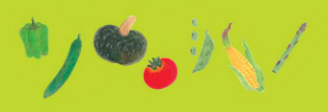
秋季
秋葵、菱角、蓮藕、辣椒、冬瓜、四季豆、地瓜葉、山藥、白菜、扁豆。
冬季
青椒、高麗菜、白菜、洋蔥、花椰菜、胡蘿蔔、蘿蔔、芹菜、菠菜、芥菜、萵苣。
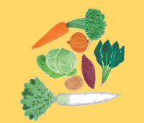
購買蔬果最重要的原則是「均衡飲食」，最好是紅、橙、黃、綠、紫，各種顏色的蔬果都要吃唷。
參考資料來源：https://kknews.cc/food/bkv995m.html
https://kknews.cc/zh-tw/food/mnqpk6.html

